nível 7 do jogo “Tartaruga do Blockly”
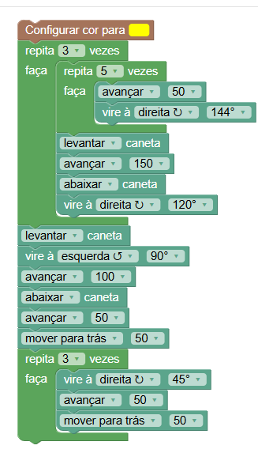

Meu repositório do Github
- Kauã Henrique Miguel Matos
- Lulinha22
- https://github.com/LULINHA22/exercicios-logica-etg

